Муниципальное бюджетное дошкольное образовательное учреждение «Детский сад №245» общеразвивающего вида

Индустриального района, города Барнаула

**Проект по экологическому воспитанию**

**в средней группе №_14_**

**«Вырастем цветочки сами»**

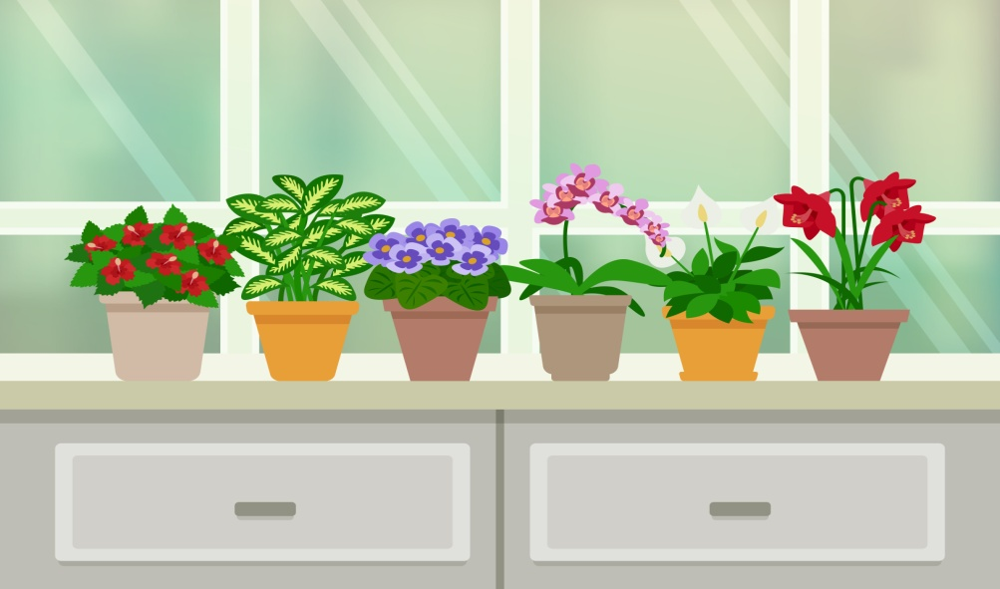

Воспитатели:

Березовая Е.Н

Дымова Т.Н.

Г.Барнаул

2023 г.

Проект в средней группе

«Вырастим цветочки сами»  
**Тип проекта**: позновательно - исследовательский

Сроки реализации проекта: Среднесрочный. Апрель – май.

**Участники проекта**: дети средней группы, воспитатель, родители воспитанников.

**Проблема:** дети в возрасте с 4 до 5 лет в недостаточной степени имеют представления о том, что цветы возможно выращивать в комнатных условиях, не знают об условиях необходимых для роста растений.

**Актуальность проблемы**: Создание «**цветника на окне**» и выращивание рассады способствует развитию любознательности и наблюдательности у детей, расширяет представления детей о растениях, как о живых организмах, об условиях необходимых для их роста и развития, развивает эстетические чувства, прививает желание трудиться и умение видеть результат своего труда.

**Цель проекта:** формирование у детей интереса

к исследовательской деятельности по выращиванию

рассады цветов в комнатных условиях, воспитание у детей любви к

природе, создание в группе цветника на подоконнике.

**Задачи проекта**

Образовательные:

- систематизировать знания детей о выращивании рассады из семян;

- уточнить представление о семенах цветов;

- закрепить знания об условиях роста рассады (земля, вода, свет,

тепло);

Развивающие:

- развивать интерес к развитию и росту растений;

- развивать речь детей, учить согласовывать прилагательные с

существительными; обогащать словарный запас детей новыми

словами (существительные — семена, семя, почва, росток, зелень,

рассада;

Глаголы - сеять, прорастать, зеленеть, сажать).

Воспитательные:

- воспитывать желание трудится, аккуратно ухаживать за рассадой,

- воспитывать заботу и интерес к наблюдениям;

- воспитывать в детях любовь к природе;

- воспитывать умение слушать, отвечать на вопросы воспитателя.

**План реализации проекта**:

1 этап - подготовительный: Определение цели и задач проекта, сбор

информационного материала, создание условий для организации

работы в «цветнике на окне» необходимого оборудования: контейнеры для

рассады, пластиковые стаканчики, земля. Изготовление табличек -

указателей с картинками растений, которые будем

выращивать. Подбор художественной литературы для чтения:

поговорки, загадки, стихи, сказки. Подготовка календаря

наблюдений за ростом растений.

2 этап – основной - исследовательский

Совместная деятельность детей и воспитателя по посадке, уходу за

рассадой цветов и наблюдению за их ростом. Провели беседы с

детьми: «Строение растения», «Посев семян», .» динамика роста»

Дети проводили эксперимент: «Условия, необходимые для роста

растений».

Опыт - эксперимент «Растение - вода – свет - тепло». Результаты

экспериментов, наблюдений фиксировали рисунками в календаре

наблюдений.

В процессе исследований дети познакомились с художественной

литературой

О цветах : загадки, стихи, поговорки. Рассматривали иллюстрации,

картинки.

Проводились дидактические игры «Четвертый лишний», «Узнай по

описанию»

с. р игру " Цветочный магазин"

3 этап- заключительный

Подведение итогов

Дети на своем опыте узнали, что семена растений живые и могут

расти, ведь для них созданы все условия: вода, свет,

тепло. Определили назначение всех частей растения: корень

впитывает из земли влагу, питательные вещества; стебель

переносит их к листьям, цветам, семенам; листья поглощают свет;

из цветов потом будут семена. Растения вырастают потому, что

земля для них хороший «дом», в котором есть питательная почва,

вода, тепло, свет Цветы – это не только красота, но и часть живой

природы, которую надо беречь, охранять и приумножать.

**Предполагаемое распределение ролей в процессе реализации проекта:**

Воспитатель:

- подбирает необходимый материал,

- организует образовательные ситуации,

- организует НОД с целью развития творческого и познавательного мышления у детей,

- привлекает родителей воспитанников к пополнению развивающей предметно-пространственной среды группы.

Дети:

- участвуют в познавательной деятельности,

- участвуют в посадке семян, в уходе за ними.

Родители:

- участвуют в приобретении семян, оказывают помощь в посадке клумб на участке, в оформлении цветника на окне.

**Перспективный план работы по реализации проекта**

|  |  |  |
| --- | --- | --- |
| **Мероприятия** | **Задачи** | **Ответственные** |
|  |  |  |
| Рассматривание книг, иллюстраций о растениях. | Вызвать интерес к растениям, желание заботиться о них. | Воспитатели. |
| Знакомство с моделью «Строение растений» | Закрепить знания о строении растений, о его частях. | Воспитатели. |
|  |  |  |
| Беседа «Посев семян». Практическая деятельность: коллективный посев цветов. | Вызван интерес к выращиванию цветов. | Воспитатели. |
| Опыт- наблюдение «Условия, необходимые для жизни растений» | Пополнять необходимые знания о росте семян цветов (свет, вода, земля, тепло). | Воспитатели. |
| Труд в уголке природы (полив, рыхление, установка на светлое место) | Продолжать работу по привитию навыков детям по уходу | Воспитатели. |
| Наблюдение за рассадой. | Формировать умение у детей замечать изменения, которые происходят у прорастающих семян. | Воспитатели. |
| Дидактические игры: − игры «Четвертый лишний», «Чудо цветок», «История семечка», «Кто быстрее соберет цветок» (разрезные картинки); | Закреплять классификацию растений по ценности для людей | Воспитатели. |
| − игры на закрепление знаний цветовых оттенков «Назови, какого цвета», «Найди такой же по цвету», «Во саду ли в огороде»; | Закреплять классификацию растений по ценности для людей | Воспитатели. |
| С/р игры: «Мамины помощники» «Цветочный магазин» | Закрепить навыки работы с рассадой, учить обыгрывать предложенные роли. | Воспитатели. |
| Прослушивание музыки: В. Моцарт «Цветы»; П.И. Чайковский «Вальс цветов»; М. Протасов «Одуванчики». | Формирование основ музыкальной культуры для детей. | Воспитатели. Музыкальный руководитель |
| Чтение: стихи о цветах: Шорыгина Т. «Колокольчики и гном», Пришвин М. «Золотой луг», Сказка «Как поссорились растения»,Онегов А. «Первый цветок», «На лугу», «Тропинка полевая», Смирнов А. «Цветок солнца», «Кто на яблоньку похож?», Соколов‐Микитов И. «Цвета леса», «Легенды о цветах»; Габе Д. «Желтый, белый, лиловый»; | Расширять кругозор детей. Воспитывать любовь к природе, растениям. |  |
| Пальчиковая гимнастика: «Луговые цветы» «Ромашки» | Развивать мелкую моторику рук, координацию речи с движением. | Воспитатели. |
| Работа с родителями: Папка – передвижка «Экологическое воспитание детей» | Приобщать родителей к воспитанию культуры поведения детей в природе | Воспитатели. |
| Помощь в посадке цветов на участке. | Приобщать родителей к общественно – полезной деятельности в детском саду. | Воспитатели.Родители |
| Изготовление книжек – малышек «Мой любимый цветок» | Приобщать родителей к общественно – полезной деятельности в детском саду. | Воспитатели.Родители |
| Фотоотчет «Как это было» | Обобщение опыта работы по данной теме. | Воспитатели. |

**Аннотация к проекту**:

Данный проект рассчитан для детей средней группы. Выполняется воспитателями, воспитанниками и родителями (законными представителями).

• Проект «Вырастим цветочки сами» поможет воспитанникам закрепить и расширить представления о строении цветов, их значении, росте и местах произрастании, использовании... цветов в медицине, парфюмерной промышленности ит.д....., сформировать навыки ухода за цветами, учит наблюдать за ростом цветом и делать выводы. Менять отношение детей к цветам, живой природе, учит бережно относиться ко всему живому.

• Привлечет внимание взрослых и детей к проблеме экологического воспитания.

• Обогатит словарный запас; научит отгадывать загадки; ставить перед собой цель; формирует положительные взаимоотношения ребенка с взрослыми и сверстниками; развивает чувство общности детей в группе и навыки сотрудничества.

**ВЫВОД**

В результате исследовательской деятельности и наблюдений у детей появится интерес к растениям. Они смогут различать некоторые виды растений, узнают много интересного из жизни растений, исследуют опытным путем условия, необходимые для их роста. Дети научатся вести наблюдения и делать первые выводы. Практической деятельностью является непосредственное участие детей в уходе за растениями. Приобщение к посильному труду по уходу за растениями – это, прежде всего развитие таких качеств, как ответственность за выполнение поручения, за полученный результат, обязательность, целеустремленность.

**ПАСПОРТ ПРОЕКТА**

|  |  |
| --- | --- |
| **Полное наименование проекта** | «Вырастим цветочки сами» |
| **Срок реализации проекта** | 2 месяца. 1.04.23 – 31.05.23 |
| **Дата начала** | 1.04.2023.г |
| **Участники проекта** | Воспитатели, дети, родители |
| **Разработчики проекта** | Воспитатели: Березовая Елена Николаевна, Дымова Татьяна Николаевна. |
| **Тип проекта** | Познавательно – исследовательский. |
| **Цель проекта** | формирование у детей интереса  к исследовательской деятельности по выращиванию  рассады цветов в комнатных условиях, воспитание у детей любви к  природе, создание в группе цветника на подоконнике. |
| **Образовательные области** | Социально – коммуникативная, познавательная, художественно – эстетическая, физическая, речевая. |
| **Ожидаемые конечные результаты** | У детей появится интерес к растениям. Они смогут различать некоторые виды растений, узнают много интересного из жизни растений, исследуют опытным путем условия, необходимые для их роста. Дети научатся вести наблюдения и делать первые выводы. Практической деятельностью является непосредственное участие детей в уходе за растениями. Приобщение к посильному труду по уходу за растениями – это, прежде всего развитие таких качеств, как ответственность за выполнение поручения, за полученный результат, обязательность, целеустремленность. |
| **Этапы работы над проектом** | 1 этап – подготовительный, 2- основной, 3- заключительный. |
| **Система оценивания результативности проектной деятельности** | Проводится посредством:  - бесед с детьми, направленных на выявление знаний о .цветах, растениях, их строении, назначении в разных областях; зарисовок , рассматривания и т. д.;  - организации трудовой деятельности детей;  - продуктивной и художественной деятельности детей (НОД, самостоятельная деятельность, совместная с воспитателем деятельность). |
| **Важнейшие целевые показатели** | Сформирован интерес  к исследовательской деятельности по выращиванию  рассады цветов в комнатных условиях.  Дети получили знания о выращивании рассады из семян, об условиях их роста.  Желание трудится, аккуратно ухаживать за рассадой,  Проявление заботы и интереса к наблюдениям; |

**Приложение к проекту 1.**

Результаты продуктивной деятельности детей совместно с родителями:

(фото)

Результаты пополнения РППС

(фото)

Мероприятия проведенные в рамках проекта

(фото)

И т.д. 